Міністерство освіти і науки України

Національний університет «Львівська політехніка»

Інститут комп'ютерних наук та інформаційних технологій

**Кафедра САП**



**Звіт з лабораторної роботи №5**

З дисципліни «Технології веб розробки та дизайну»

**На тему:**

Шрифти для Веб

Роботу виконав:

Студент групи ПП-25

Глушак М. А.

Роботу перевірив:

Доцент кафедри САП

Паращин Ж. Д.

Львів – 2024

**Мета роботи:**

Ознайомитися з підключенням нестандартних шрифтів, Google-шрифтів та іконкових шрифтів. На практиці застосувати ці шрифти до різних елементів сторінки, створивши гармонійний та функціональний дизайн.

**Завдання:**

Завантаження та підключення нестандартного шрифту: Використано шрифт з сервісу Fontesk, завантажений у вигляді .ttf файлу та підключений до сторінки за допомогою @font-face.

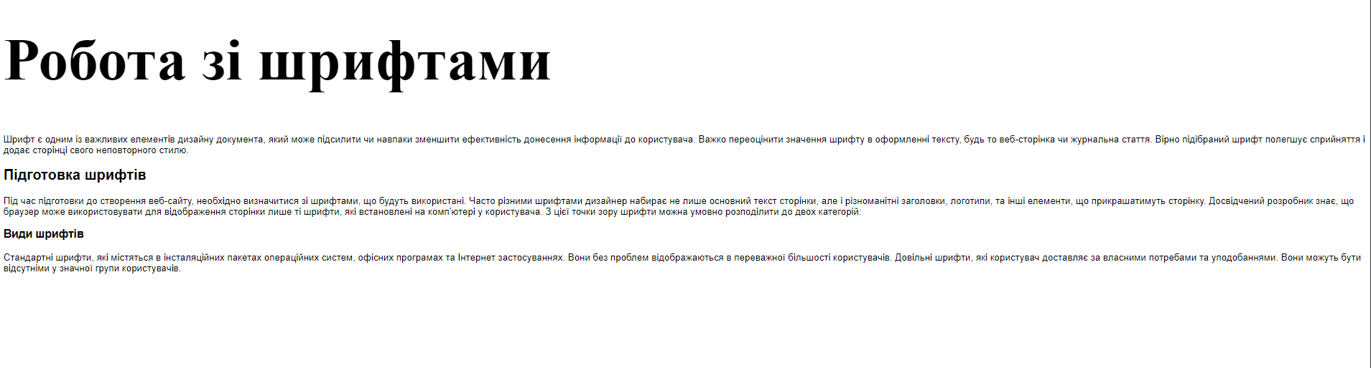

Підключення Google-шрифту: Для особливих елементів сторінки підключено шрифт через Google Fonts. Цей шрифт застосовано до різних текстів сторінки, що надає дизайну сучасного вигляду.

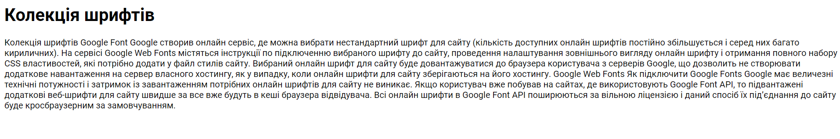

Ознайомлення з іконковими шрифтами та їх стилізація: Іконкові шрифти, такі як Font Awesome та Line Awesome, використовуються для виведення векторних іконок. У цьому проєкті було додано кілька іконок із цих сервісів та оформлено їх за допомогою анімацій та стилів.

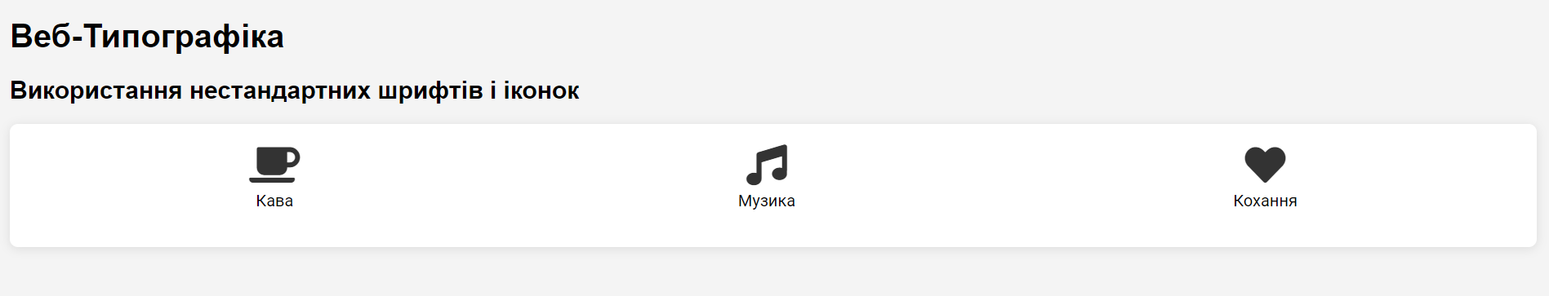

Структура коду

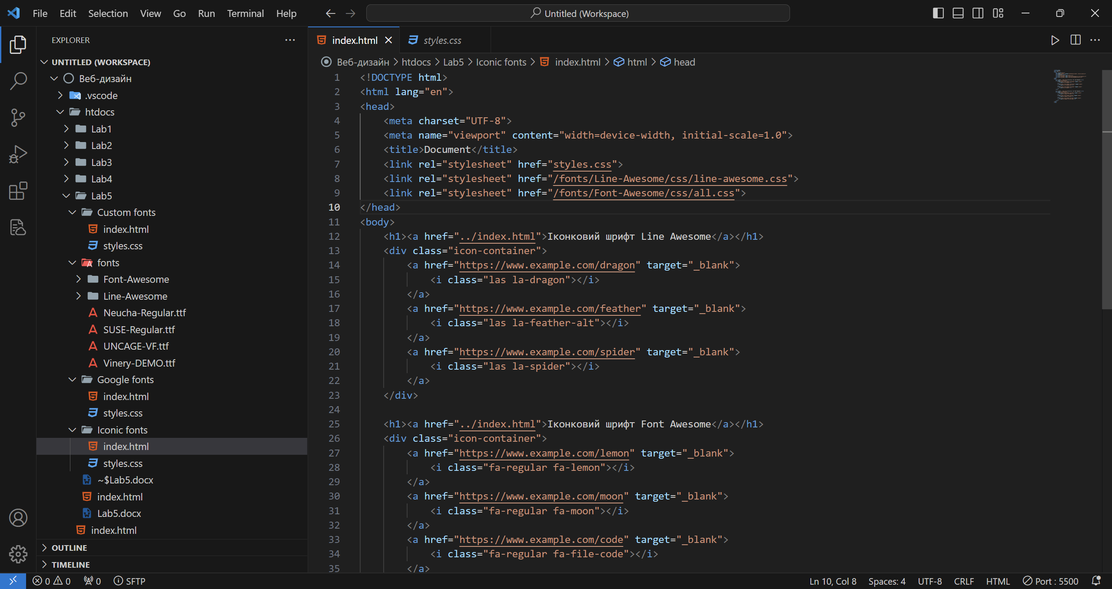

**Висновок:**

У ході роботи було реалізовано підключення нестандартних шрифтів через @font-face і Google-шрифтів через зовнішнє посилання. Шрифти та іконки були гармонійно використані для стилізації заголовків, тексту та інших елементів сторінки. Іконкові шрифти надають можливість швидко та ефективно інтегрувати векторні іконки на сторінку з можливістю подальшої стилізації та анімації, що покращує користувацький досвід.

**Контрольні питання:**

1. **Назвіть основні сімейства комп’ютерних шрифтів. Яке сімейство найкраще використати для сайтів?**

Основні сімейства комп'ютерних шрифтів:

* **Серіфні шрифти (Serif)** – мають засічки на кінцях літер (наприклад, Times New Roman).
* **Безсерифні шрифти (Sans-serif)** – без засічок, виглядають сучасніше та чистіше (наприклад, Arial).
* **Моноширинні шрифти (Monospace)** – всі символи мають однакову ширину (наприклад, Courier New).
* **Рукописні шрифти (Cursive)** – імітують рукописний стиль (наприклад, Brush Script).
* **Декоративні шрифти (Fantasy)** – нестандартні та декоративні шрифти (наприклад, Comic Sans).

Для сайтів найкраще використовувати **безсерифні шрифти (sans-serif)**, оскільки вони добре читаються на екранах різного розміру.

1. **До яких двох категорій можна віднести шрифти, що застосовують для веб?**

Шрифти, які використовують у веб-розробці, можна віднести до двох категорій:

* **Системні шрифти (System fonts)** – це шрифти, які вже встановлені в операційній системі користувача.
* **Веб-шрифти (Web fonts)** – шрифти, які завантажуються з веб-сервера і відображаються на сторінці (наприклад, шрифти з Google Fonts або завантажені шрифти через @font-face).

1. **Перелічіть відомі веб-формати шрифтів.**

* **TTF (TrueType Font)** – універсальний формат для всіх платформ.
* **OTF (OpenType Font)** – більш сучасний формат, що базується на TTF, але з додатковими можливостями.
* **WOFF (Web Open Font Format)** – формат, спеціально створений для веб-шрифтів, забезпечує стиснення.
* **WOFF2** – вдосконалена версія WOFF, забезпечує краще стиснення.
* **EOT (Embedded OpenType)** – формат, який підтримується в основному тільки Internet Explorer.
* **SVG Fonts** – формат шрифтів, що використовує SVG для рендерингу.

1. **Назвіть підходи для застосування довільного шрифта на сторінці.**

* **@font-face** – дозволяє підключати власні шрифти, зберігаючи файли на сервері.
* **Google Fonts або інші сервіси веб-шрифтів** – підключення шрифтів за допомогою зовнішнього URL.
* **Шрифти системи** – використання вбудованих шрифтів, які вже є на пристрої користувача.

1. **Які характеристики шрифта є суттєвими для використання на сайті?**

* **Читабельність** – шрифт повинен бути легко читабельним на будь-якому пристрої.
* **Розмір шрифта** – оптимальний розмір для кращого сприйняття тексту.
* **Контрастність** – шрифт повинен чітко виділятися на фоні.
* **Сумісність з браузерами** – шрифт повинен бути підтримуваним у більшості браузерів.
* **Стиснення (вага файлу)** – шрифт не повинен значно збільшувати час завантаження сторінки.

1. **Які css-властивості можна застосувати для шрифтів?**

* font-family – вибір шрифта.
* font-size – розмір тексту.
* font-weight – товщина шрифта (звичайний, напівжирний тощо).
* font-style – стиль шрифта (звичайний, курсив).
* line-height – міжрядковий інтервал.
* text-align – вирівнювання тексту.
* letter-spacing – відстань між буквами.
* text-transform – зміна регістру літер (всі великі, всі маленькі).
* text-shadow – тінь для тексту.

1. **Яким чином можна під’єднати шрифт з колекції Google Fonts?**

Шрифт з Google Fonts можна підключити за допомогою тега <link> у секції <head> HTML-документа. А потім застосувати його в CSS:

1. **Що таке іконковий шрифт, яким чином його можна використати на сайті?**

Іконковий шрифт – це шрифт, у якому замість літер та цифр містяться векторні іконки. Такі шрифти можна використовувати для відображення іконок на сайті без необхідності завантаження зображень. Вони легко масштабуются та стилізуються за допомогою CSS.

1. **Здійснити порівняльний огляд відомих для вас іконкових шрифтів.**

* **Font Awesome** – один із найбільш популярних іконкових шрифтів, містить безліч іконок, легко інтегрується та дозволяє масштабування.
* **Line Awesome** – альтернативний варіант із великою кількістю іконок, який легший за Font Awesome.
* **Material Icons** – набір іконок від Google, розроблений відповідно до стилю Material Design.
* **Ionicons** – набір іконок для мобільних та веб-застосунків, часто використовується у гібридних мобільних додатках.

1. **Яким чином можна відредагувати SVG-іконку?**

SVG-іконку можна редагувати як через код, так і за допомогою графічних редакторів, таких як **Adobe Illustrator**, **Figma** або **Inkscape**. Для редагування через код можна змінювати розміри, кольори та інші атрибути прямо в SVG-файлі або стилізувати їх за допомогою CSS.